Общественные контролеры за ремонтом дорог в выходные проверили улицу Железнодорожников

В Красноярске активизировалась работа по общественному контролю за ремонтом дорог. Она организована в рамках национального проекта «Безопасные и качественные автомобильные дороги».

Из-за режима профилактики распространения новой коронавирусной инфекции массовые выезды на объекты пока не поощряются, общественники выезжают на дороги самостоятельно, фиксируют нарушения, формулируют претензии и вопросы, делают фотографии и отправляют их в специально созданные группы в мессенджерах. Там всю информацию отслеживают сотрудники профессионального технадзора из МКУ «УДИБ», они отвечают на вопросы, комментируют и при необходимости принимают активные меры для устранения нарушений.

В эти выходные самое пристальное внимание общественных контролеров было приковано к улице Железнодорожников. Там сейчас идет работа по установке новых бортовых камней.

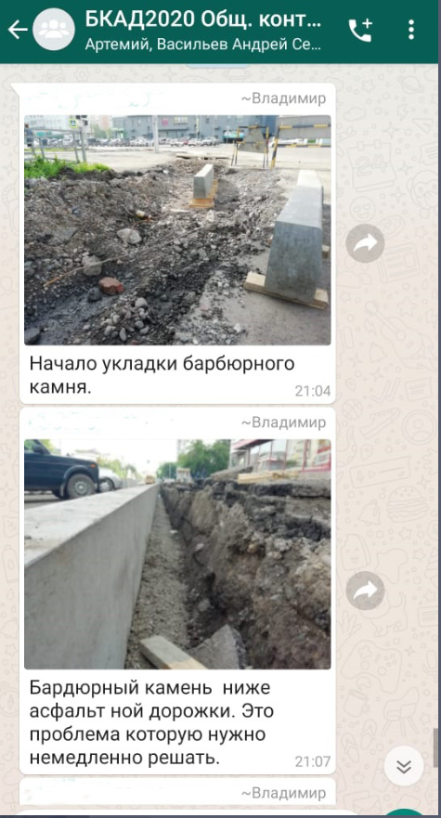

«Ветеран» общественного контроля Владимир Александрович Белов, который каждый год на общественных началах курирует ремонт городских улиц, прошел пешком всю улицу, где ведутся работы и даже начал «бить тревогу». На одном из участков он заметил, что новый бордюрный камень установлен ниже, уровня существующего тротуара. По мнению опытного активиста такое при ремонте недопустимо и противоречит всем нормам. Фотографии ситуации он прислал в мессенджер. Их оперативно просмотрели кураторы. Но оказалось, что пока нарушений никаких нет.

«Это не проблема, на этом участке проектом предусмотрена замена бортового камня и устройство нового асфальтобетонного покрытия тротуара. Старое покрытие будет разобрано, а новое устроится на одном уровне с бортовым камнем,» - пояснили в группе кураторы технического надзора МКУ «УДИБ».
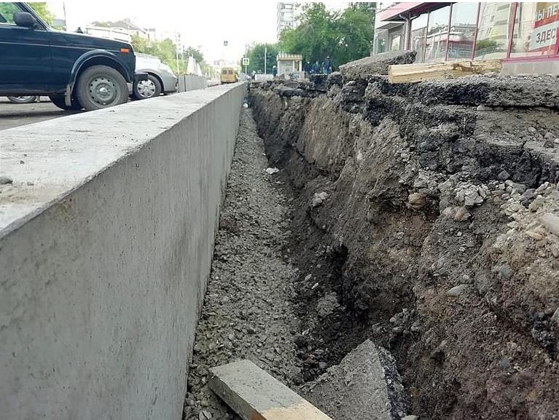

Активисты-общественники также напомнили подрядчикам и заказчикам работ об обязательном понижении уровня бортового камня на спусках к пешеходным переходам. Общественные контролеры на колясках в скором времени пообещали лично проверить везде ли качественно соблюдаются необходимые нормы.

Напомним, что в рамках национального проекта «Безопасные и качественные автомобильные дороги» в Красноярске в этом году будут отремонтированы 9 участков улиц и дорог. Сейчас работы активно идут на ул. Судостроительная, ул. Марковского, мосту через реку Бугач, ул. Железнодорожников. А капитальный ремонт ул. Ястынская, который начали в прошлом году уже входит в завершающую стадию.

С этой недели подрядная организация начинает работать также на проспекте имени газеты Красноярский рабочий (от Транспортного проезда до ул. Фестивальная), там уже начали подготовительные работы. А ближе к выходным бригады выйдут также на ул. Аэровокзальная, ул. Ястынская (участок до пр. Комсомольский) и ул. Дудинская. На этих объектах уже устанавливаются временные предупреждающие дорожные знаки, паспорта объектов, ведутся подготовительные работы.

Все дороги уже «распределили» между собой общественные контролеры. В этом году в общественный контроль записались 15 горожан, это меньше, чем раньше, но зато почти все активисты с опытом. Большинство контролеров уже участвовало в подобной работе в прошлые годы и имеет опыт влияния на качество работы подрядчиков.

Дополнительная информация для СМИ:
Светлана Трушкова (227-22-62)

